**COLEGIO : INSTITUTO TÉCNICO INTERNACIONAL**

**GUÍA : CIENCIAS NATURALES Y ARTES Grado 5° Jornada Tarde**

**Semana 15 – 19 de Febrero**

**DOCENTE : ROSARIO TORRES M. – J.T**

**Correo:** [**rosariotorres2410@gmail.com**](mailto:rosariotorres2410@gmail.com)

OBJETIVO **: Identificar Seres Vivos – y algunas Teorias de su origen**

**Reconocer qué es Arte**

**Un saludo afectuoso, deseando su bienestar. Solicito que, con interés y en compañía de su acudiente, lean y realicen las actividades en el cuaderno, colocando la pregunta seguida de la respuesta correspondiente.**

**SERES VIVOS**

Existen gran cantidad de organismos en nuestro planeta, pero hay unos muy importantes y son los **SERES VIVOS**, los encontraremos en formas muy variadas, y existen diferencias en las muchas especies que podemos encontrar.

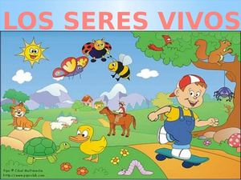

Los seres vivos los encontraremos desde seres muy pequeños como las bacterias o muy grandes como un elefante o un frondoso árbol de la selva. También los encontraremos generalmente organizados en grupos como las hormigas, pingüinos, el ser humano, etc.

Las características principales, y comunes de los seres vivos son:

**NACEN, CRECEN, SE REPRODUCEN Y MUEREN**

También tienen otras características como su alimentación, adaptación, crecimiento etc.

**ACTIVIDAD**

1. Escribir cuáles son las 4 características principales de los seres vivos y realizar un dibujo explicativo.
2. Nombrar y dibujar 2 seres vivos terrestres, 2 acuáticos 2 muy pequeños y 2 muy grandes.

**TEORÍAS DEL ORIGEN DE LOS SERES VIVOS**

Existen gran cantidad de Teorías, respecto a la creación de los seres vivos.

Algunas teorías estudiadas por los Físicos, otros por los biólogos, otras por las diferentes religiones o creencias, y hasta se dice que seres de otros planetas trajeron los primeros seres vivos, pero todo son teorías aun no comprobadas.

Conoceremos en forma breve 3 de estas teorías.

**TEORÍA DEL BIG – BANG** -

Los científicos creen que se inició hace unos 20 millones de años, cuando en el universo sucedió una gran explosión, produciendo una gigantesca nube de gran temperatura que creció y se expandió a gran velocidad y con los cambios de temperatura, formaron astros, estrellas, galaxias y planetas, entre ellos nuestro planeta tierra.

Se dice que luego de bajar la temperatura, se dio origen a la vida en la tierra.

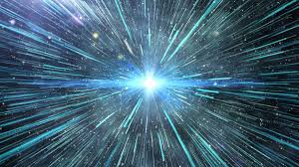 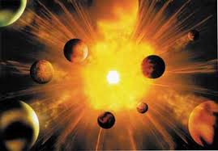 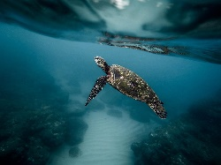

**TEORÍA DE EVOLUCIÓN**

Teoría del Científico Charles Darwin, y otros seguidores naturalistas, con el concepto que una especie evoluciona y se transforma en otra. Publicó un libro “El origen de las especies”

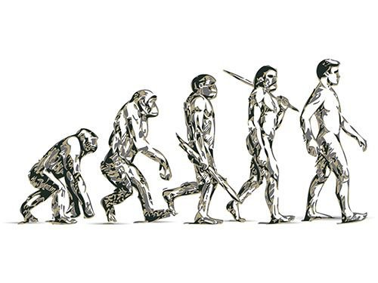 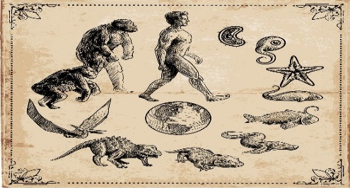

**TEORÍA DEL CREACIONISMO**

Existen miles de grupos que se basan en creencia sobrenaturales, entre mucho de ellos los indígenas, y diferentes grupos religiosos, donde se dice que el universo y la vida se originaron por actos divinos o fuerzas superiores

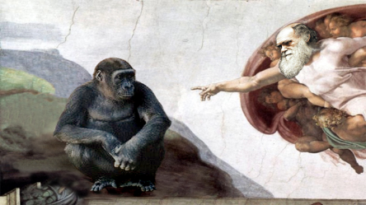 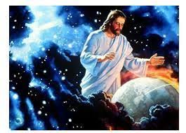 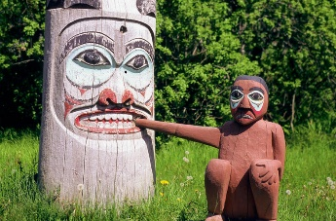

**ACTIVIDAD** – (responder en tu cuaderno)

1-) ¿Cuál era el concepto de Charles Darwin acerca del origen de la vida?

2-) Según la Teoría del Big-Bang ¿qué sucedió para que se formaran los planetas,

estrellas, galaxias, etc.?

3 -) Investigar ¿Quién fue Bachué? – creencia indígena Chibcha

describirla en forma breve.

ARTES

**¿Qué es Arte?**

Arte es la producción o actividad del ser humano, donde se puede expresar IDEAS Y EMOCIONES a través de diferentes recursos, algunos de ellos son:

Lenguaje Verbal -Expresiones corporales y verbales como actores y actrices

Lenguaje Escrito - Escritos como poemas, novelas, historias, etc

Movimientos - Danzas, música con instrumentos y fotografía

Arte decorativo - Pintura, dibujo, vitrales (dibujos en vidrios) tejidos etc

Arte digital - Trabajos con tecnología, e informática en forma artística

Arte culinario - Preparación de comida en forma creativa

ACTIVIDAD

1. Colorear la siguiente MANDALA aplicando varios colores muy bien combinados
2. Escribir un poema de 2 estrofas
3. (decir a qué clase de recurso artístico representa cada uno)

